**需 求 分 析**

**1引言**

1.1 目的

本需求分析报告的目的是规范化本软件的编写，旨在于提高软件开发过程中的能见度，便于对软件开发过程中的控制与管理，同时提出了公交售票系统的软件开发过程，便于程序员与客户之间的交流、协作，并作为工作成果的原始依据，同时也表明了本软件的共性，以期能够获得更大范围的应用。

* 1. 背景

随着科学技术的发展，手机领域不断取得日新月异的研究成果，在日常生活中随处都离不开手机。尤其是在交通发达的今天，新时代的人们越来越依赖于方便、快捷的网络购票，手机优势更加体现出来。在数字化的今天，为了使旅客更方便地购票、使城际客运售票系统更加利于管理，开发城际客运售票管理系统更加显得重要，我们结合本次课程设计开发以下的城际客运售票系统方案。

* 1. 参考资料

a.《软件工程导论》（第6版）张海藩，牟永敏。清华大学出版社。

**2 任务概述**

2.1 目标

（1）应用范围:理论上能够实现于城际客运部门的售票系统，其目的在于在原有的系统基础使 得城际客运售票便捷化,以期实现完善日常生活中汽车售票的各种缺陷。

（2）可实现用户对于车票的查询与购买功能，管理员则可实现对车票的查询、添加和删除等功能; 对于所查询的车次结果提供列表显示输出；有一定的安全机制,普通旅客不能对车次信息随意删改，只有授权的售票员可进行维护。

2.2 用户特点

管理员：需要添加、修改票务信息、统计车票销量等。

用户：修改个人信息、查询车票信息、预定、改签、退票等。

2.3 条件限制

**3 可行性分析**

该阶段通过对系统目标的初步调研和分析，提出可行性方案并进行论证。我们在这里主要从技术可行性、经济可行性和操作可行性三方面进行分析。  
3.1经济可行性  
 本系统其他应用软件、硬件系统也易于获得.因此,开发成本较低。而引进使用本系统后，与传统方式相比，具有高效率、低成本、高质量的特点，可以节省不少人力、物力及财力。所以，从经济的角度来看，该系统可行。  
3.2技术可行性  
 系统实现依靠我相对熟悉的C++语言和SQL Server2008数据库系统，其基本操作实质还是对数据库进行添加、删除、查找等操作。所以，从技术角度来看，该系统可行。  
3.3操作可行性  
 系统采用菜单式，实现用户与数据库的交互，界面设计时将尽量使系统界面简单易操作，充分考虑使用人员的习惯，使得操作简单，数据录入简单、迅速、规范、可靠；统计、计算准确；制表灵活；适应力强。因此，操作方面的可行性也能满足。

**4 需求规定**

4.1 软件功能说明

该软件具有如下主要功能：

1．浏览功能

2．查询功能

3．添加功能

4．修改功能

5．删除功能

6．授权功能

**5 数据流图**

顶层：

车票信息、站点信息、用户信息 车票信息、用户信息

管理员 售票管理系统 用户

车票信息、站点信息、用户信息 用户信息

1层：

D1 车票数据

车票信息

车票 5 产生通知信息

管理员 信息 1 处理车票信息 车票 通知

站点 信息 信息

信息 车票信息

2 处理站点信息 6 处理个人业务 用户

用户 站点信息 车票信息

信息 用户信息

D2 站点数据 D4 车票售票数据

3 处理用户信息 用户信息 4 申请处理用户信息

用户信息

D3 用户信息数据

2层：

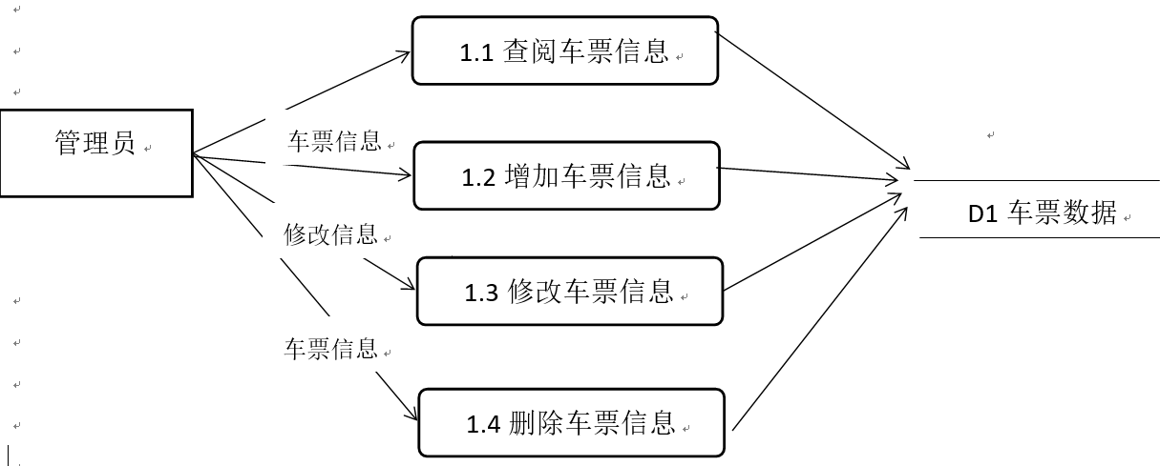

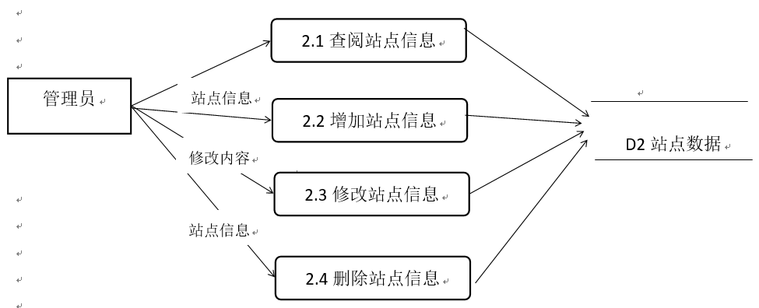

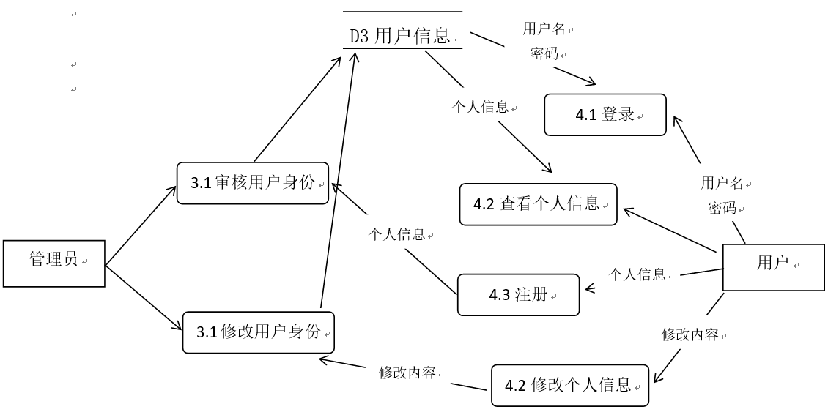

**6.数据字典**

（1）数据流

（2）数据项

（3）数据存储

（4）数据加工

（5）外部实体

**7.运行环境规定**

7.1设备及分布

7.2支撑软件

Windows

操作系统

数据库管理系统

MySQL

7.3程序运行方式

本系统属于独立运行程序

**8.开发时间和资金估算**

任务/阶段任务时间（周） 人员（人） 资金预算（元）

项目调研及规划

需求分析：

系统设计：

程序开发：

系统测试：

总计：

**9.实现方案**

需求分析阶段,产出：需求计划书。

概要设计阶段，产出：概要设计报告。

详细设计阶段，产出：详细设计报告。

编码阶段，产出：系统编码实现。

测试分析，产出：系统测试报告。

**10 附录**

需求分析过程中会产生各种记录如调查表格、业务系统单据等。记录或报告的存档编号和名称填写在下表中。其中类别是记录的分类，一般有业务系统说明书、业务系统数据说明书、业务系统调查表、原始数据单据、业务系统参考资料。

**功能描述（文字描述）**

**2.1 登录/注册模块**

本火车售票下系统有客户、管理员两种用户，其中客户可以自己注册账户登录，而管理员则直接由相关部门授权给定账号密码登录；登录时需要进行管理员和客户的选择，若不匹配，则会弹出登录失败。

**2.2 查询模块**

客户与售票员成功登录后，都具有查询车票信息的权限，其享有的操作是一样的。  
 查询可分为按车次查询与站点查询，客户或售票员通过输入待查询车次或者站点查询车票的相关信息，包括票价，时刻，剩余票数等信息。若用户输入的车次或者站点错误，系统会提示操作失败。  
 能够对客户要求的大部分查询类型都能够查询，每个查询功能键都一目了然，能快速精确的显示要查询的信息。要求单次的查询系统的处理时间在2秒以内。

**2.3 修改个人信息**

客户和管理员可以进入信息修改模块进行个人信息修改，包括用户名、密码、旅客类型、手机号码，身份证和姓名不能更改。修改信息成功则会显示操作成功。

**2.4 购票模块**

客户成功登录后，享有购票服务；票源管理由管理员进行管理，然后客户根据需求如发车日期、发车时间、起点终点等查询相关的车票信息，客户根据所需要的车次进行选择，下订单，然后结算。单次售票任务在25秒之内完成，系统的反应时间在3秒之内；保证多台机器同时运行该系统不会有过高延时。

**2.5 退票与改签**

客户购买车票以后，可进入订单详情进行退票、改签等操作；客户可先输入自己已购的车次信息进行筛选查询，然后进行退票操作。若不退票而是改签，则继续查询相关车次然后进行车次修改，完成改签，若改签后的车次与已选择车次冲突，则会有提示操作失败。

**2.6 增、删及修改车次信息**

此模块仅限管理员，客户并无此权限。管理员登录后可进入该模块进行增加车次和删除车次的操作；对于修改车次信息，可以修改各项信息，但无法增加或删除车次信息项。操作成功后则会显示操作成功。

**UI界面设计**

**3.3.1 注册界面**

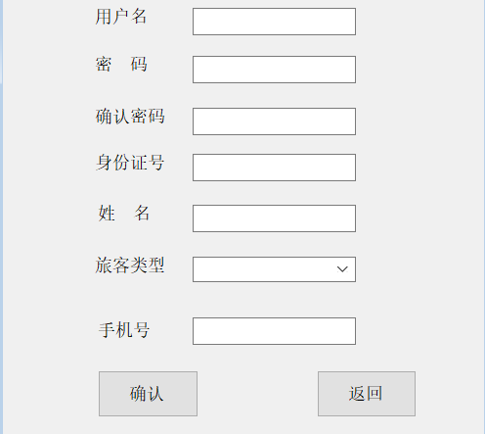

**旅客类型选择**

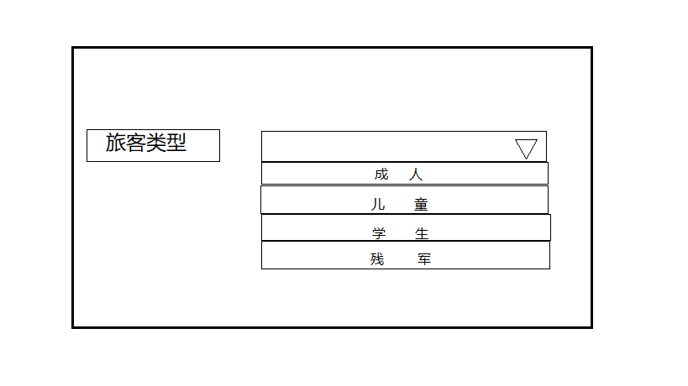

**注册成功**

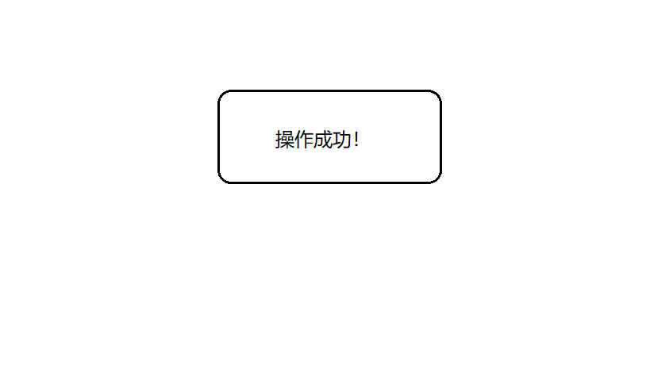

**3.3.2 登录界面**

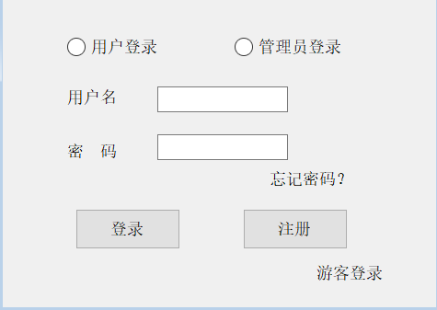

**客户类型**

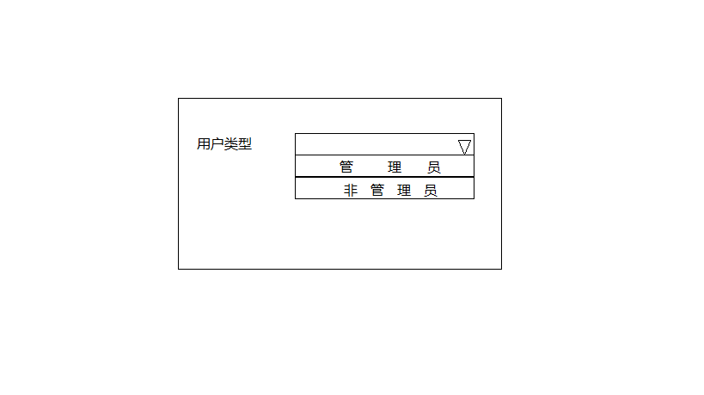

**登录失败**

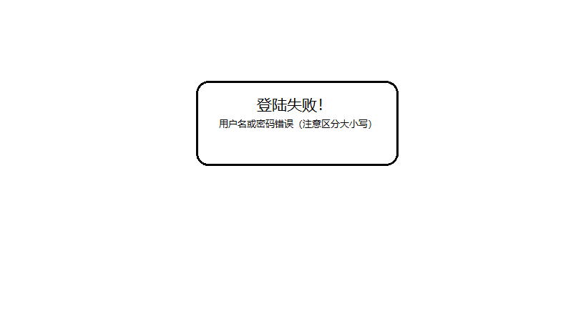

**登录成功**



**3.3.3 查询界面**

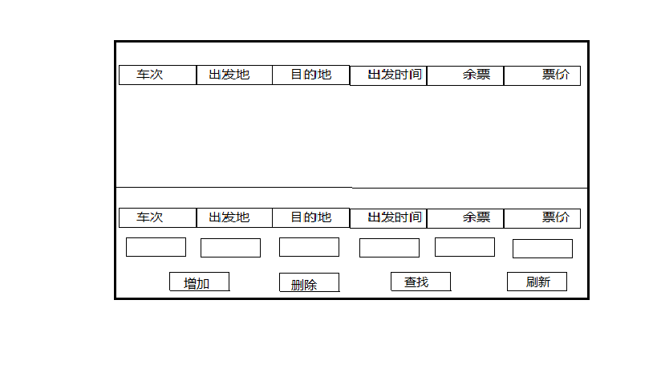

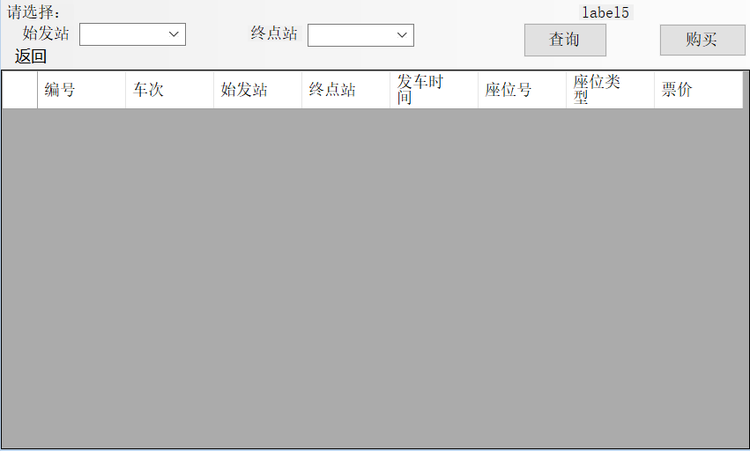

**查询失败**

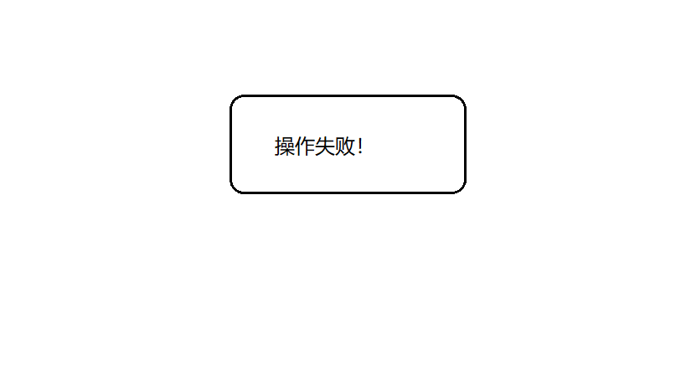

**3.3.4 修改个人信息**

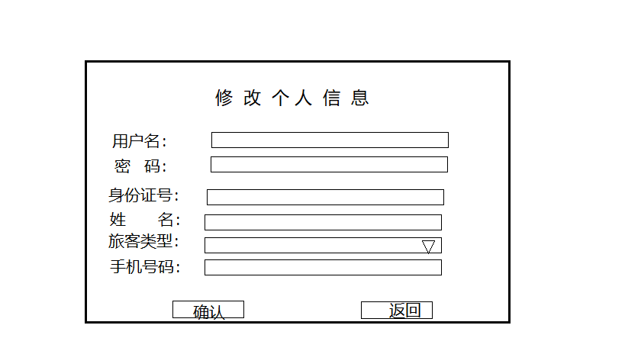

**旅客类型选择**



**修改成功**



**3.3.5 改签及退票**

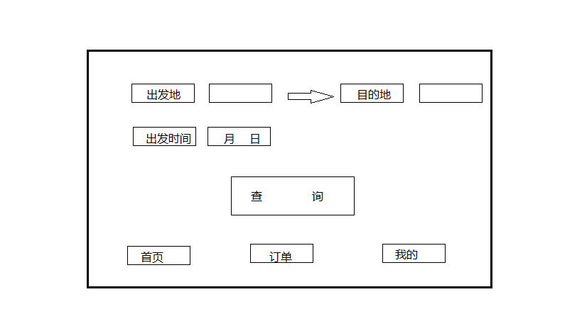

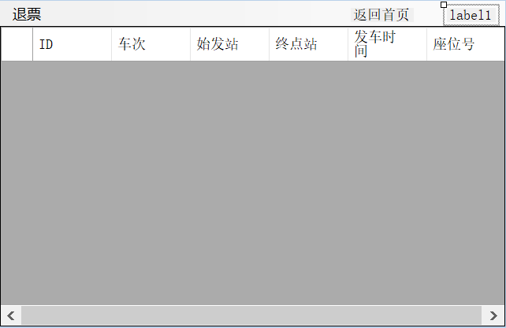

**订单详情**

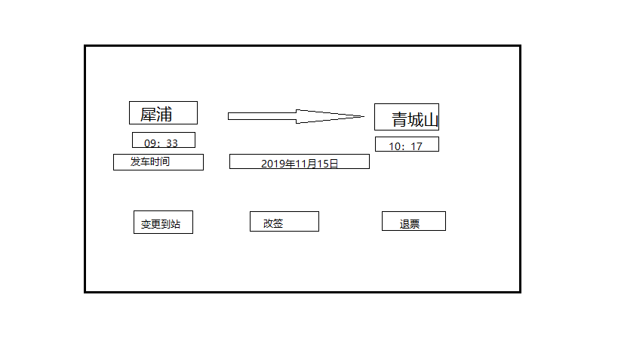

**改签**

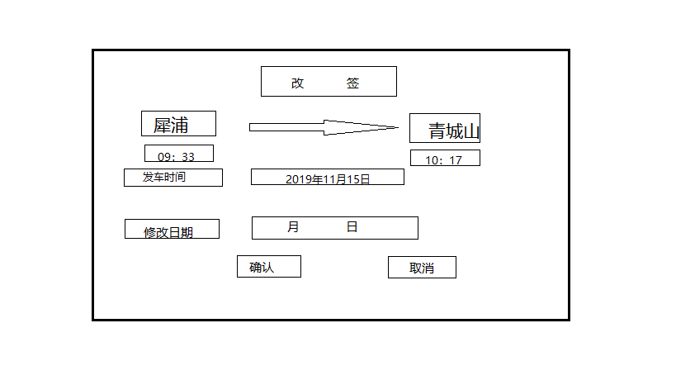

**改签弹窗**

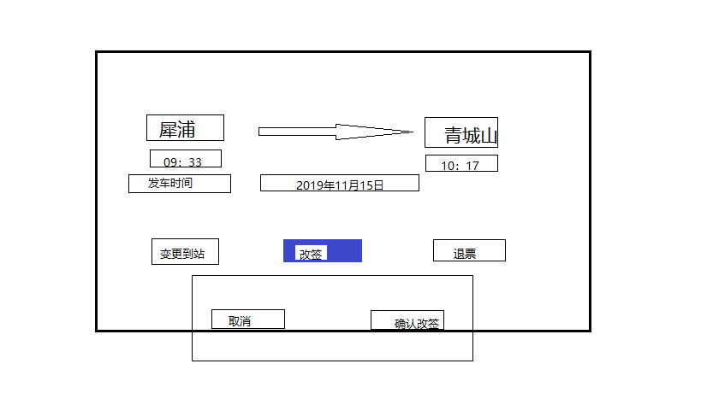

**改签成功**



**退票弹窗**

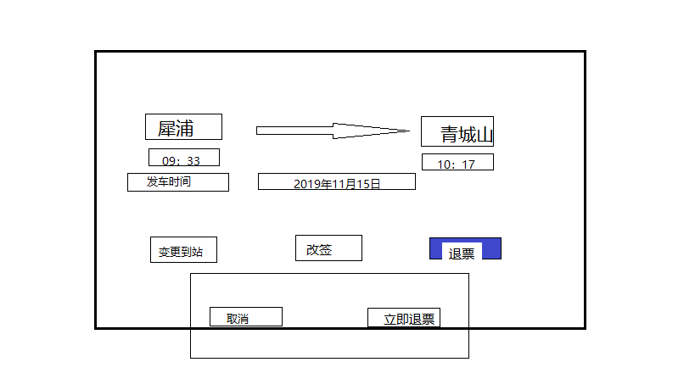

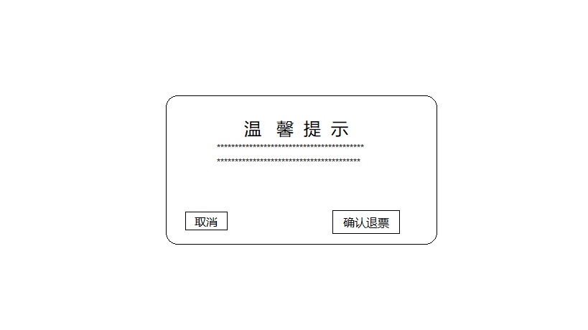

**退票成功**



**3.3.6 増、删及修改车次信息**



**添加成功**

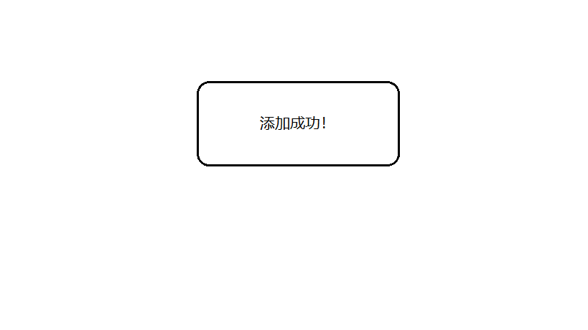

**删除成功**